Écologie pratique

Phytosociologie : répartition des pop / espèces à l’échelle global, fondatrice de l’écolo végétale

Autoécologie : facteurs de répartitions

Synécologie : interactions biotiques variables entre espèces en fonction des espèces présentent

Commu : regroupement d’espèces ≠ mais d’unité taxonomique proche dans un station donnée et présentent des relations fonctionnelles fortes

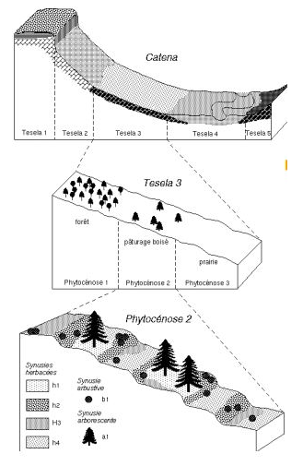

Catena : complexe de Tesela assemblé par zonation ou par mosaïque au sein d’une mm unité géomorpho

Tesela : complexe de phytocénose dérivant les unes des autres par dynamique successionnelle

Phytocénose : commu végétale formée d’un complexe de synusie organisé dans l’espace et dans le temps au sein d’une station

Station : surface à l’int duquel les conditions géomorpho édaphiques, climatiques sont globalement uniformes

Synusie : ensemble d’individus d’une espèce végétale caractérisé par la représentation forte d’une stratégie adaptative

SIGMA = station internationale de géo-botanique méditerranéenne et alpine : identifier et classer les groupes végétaux, caractériser leur écologie, leur dynamique et leur distribution, faire émerger leur potentiel de bio-indication

Association végétale : combinaison originale d’espèces liées ayant les mm caractéristiques floristiques, stat éco, dynamique, chronologique et historique

Individu d’association : le relevé floristique

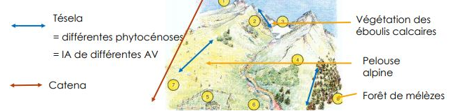
Association végétale : décrire plusieurs individus d'associations. physionomie homogène provoque une composition floristique homogène.
surface floristiquement homogène, surface nécessaire à faire la liste des espèces qui donnent la physionomie uniforme à votre individu d'association.
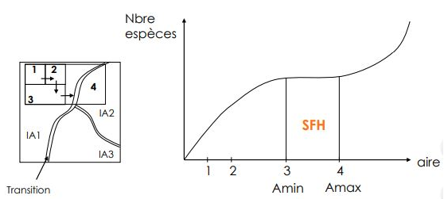

- sur une surface physionomiquement et stationnellement homogène
- lister pour chaque strate la liste des espèces présentes
- donner pour chaque strate le % de recouvrement total
- décrire le comportement de chaque espèce par strate
- 2 coefficients principaux : abondance, dominance et sociabilité
- autre coefficient : indice de vitalité : °(réduite) et ! (forte), état : j (juvénile) notamment pour les plantules
- décrire le relevé : date, localisation, topographie, surface du relevé, nature de la roche mère, type d'humus..
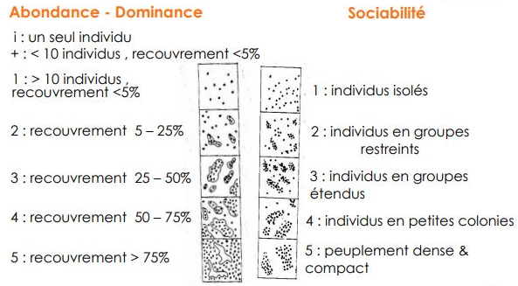

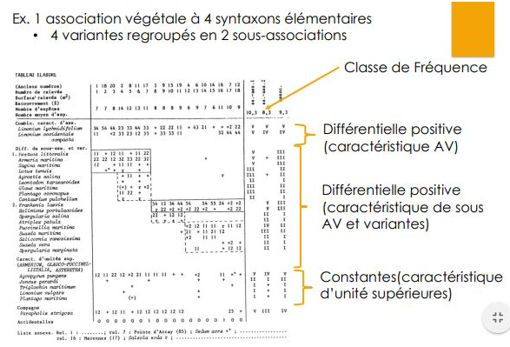

syntaxons sont ordonnés dans un système hiérachisé , construction du niveau le plus bas vers le niveau le plus large: démarche ascendante. Chaque groupement représente les conditions écologiques (biotiques et abiotiques) et géographiques

